Test – SVALY
varianta A Jméno ……………………
Může být více správných odpovědí!

1) Povrch svalu kryje ……………

2) Určete, zda platí (ANO–NE):
a) Ve svalech nejsou nervová vlákna.
b) Za nepřístupu kyslíku vzniká ve svalech kyselina mléčná.
c) Při stahu svalu se vlákna aktinu zasouvají mezi vlákna myozinu.

3) Přečtěte si následující charakteristiku: Svalová tkáň je příčně pruhovaná, je tvořena sítí buněk. Činnost svalu je rychlá, neunavitelná, nepodléhá vůli. Je to svalovina:
a) hladká
b) příčně pruhovaná
c) srdeční
d) kosterní

4) Plochý sval, který odděluje břišní a hrudní dutinu, se nazývá:
a) plochý sval
b) bránice
c) mezidutinový sval
d) přímý sval břišní

5) Pro stah svalového vlákna jsou zapotřebí ionty…………….. .

6) Svaly, které vykonávají společně tentýž pohyb, se nazývají:
a) synergisté
b) antagonisté
b) ohybače
c) extenzory

7) Mezi svaly končetin patří:
a) deltový sval
b) bránice
c) hýžďový sval
d) podklíčkový sval

8) Ochrnutí poloviny těla se odborně nazývá ………..…. .

9) Kontraktilní aparát buňky, myofibrila, je tvořena bílkovinami ………………….a ………………….. .

10) Mezi hyperkinézy patří:
a) tremor
b) tiky
c) paréza
d) plegie

11) K šipkám v obrázku napište názvy svalů.

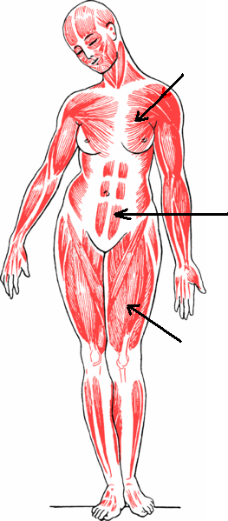
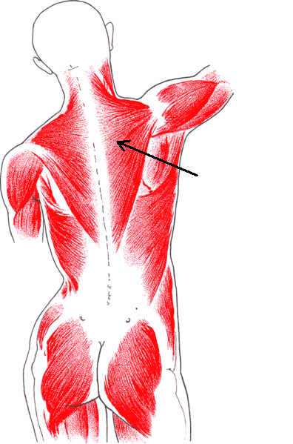

Test – SVALY
varianta B Jméno ……………………
Může být více správných odpovědí!

1) Mezi svalovými vlákny je vazivo, cévy a …………. .

2) Určete, zda platí (ANO–NE):
a) Ke stahu svalu jsou potřeba Ca²⁺ ionty.
b) Ve svalech nejsou cévy.
c) Za přístupu kyslíku získáme z glykogenu (glukózy) více ATP, než když kyslík není k dispozici.

3) Přečtěte si následující charakteristiku: Svalová tkáň má sarkomery, je tvořena dlouhými vlákny. Činnost svalu je rychlá, unavitelná, podléhá vůli. Je to svalovina:
a) srdeční
b) hladká
c) příčně pruhovaná
d) útrobní

4) Sval, který je důležitý pro pohyb lopatky a upíná se na krční a hrudní obratle a lopatku, se nazývá:
a) ramenní sval
b) lopatkový sval
c) malý prsní sval
d) trapézový (kápový) sval

5) Sval, který odděluje hrudní a břišní dutinu, se jmenuje ………...

6) Svaly, které vykonávají protichůdné pohyby, se nazývají:
a) synergisté
b) extenzory
c) antagonisté
d) rozvěrače

7) Mezi svaly hlavy patří:
a) trubačský sval
b) krejčovský sval
c) kruhový sval oční
b) podklíčkový sval

8) Mimovolný pohyb svalu, často očního víčka, se nazývá …………. .

9) Při …………….. stahu se mění délka svalu, zatímco při ……………….. stahu se nemění délka vláken, ale mění se napětí.

10) Ochrnutí svalů je:
a) plegie
b) hyperkinéza
c) paréza
d) hypokinéza

11) K šipkám v obrázku napište názvy svalů.

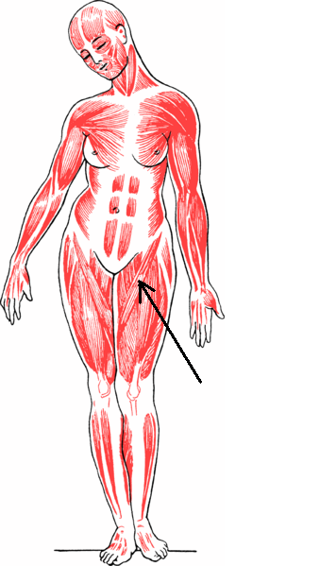
Všechny uveřejněné odkazy [cit. 2010-12-07]. Dostupné pod licencí Public domain na WWW:
<http://commons.wikimedia.org/wiki/File:Muskeln_desWeibes.gif>.
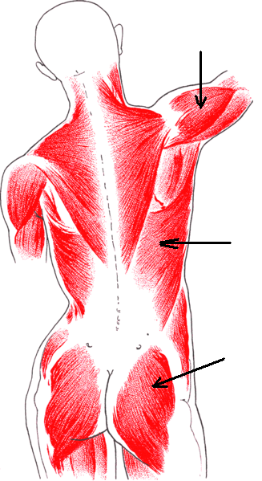
<http://commons.wikimedia.org/wiki/File:Muskeln_des_weiblichenRumpfes_von_hinten.gif>.

